**Remisstatus**

Tjänstekontraktsbeskrivning

Version PA7

2013-03-16

Revisionshistorik

|  |  |  |  |  |
| --- | --- | --- | --- | --- |
| Version | Revision Datum | Komplett beskrivning av ändringar | Ändringarna gjorda av | Definitiv revision fastställd av |
| PA1 | 2012-05-29 | Första utkast för remiss |  |  |
| PA2 | 2012-10-31 | healthcare_facility för är satt till obligatorisk för begäran till GetRequestActivities, samt förtydligande av innebörden. | Johan Eltes, Callista |  |
| PA3 | 2012-11-02 | Ändrat namn på healthcare_facility till organizationalUnit. Tagit bort bindestreck i elementnamn. | Thomas Siltberg, Mawell |  |
| PA4 | 2012-11-19 | Ändrade domän och subdomän | Thomas Siltberg, Mawell |  |
| PA5 | 2012-11-28 | Justeringar av fältbeskrivningar för engagemangsindex, samt korrigeringar av några gamla fältnamn som levt kvar. Ändrat eng. ”formOfRequest” till requestMedium”. Tagit bort text som relaterade till en specifik tjänstekonsument. | Johan Eltes, Callista |  |
| PA6 | 2013-01-17 | 1. Domänen är nu ändrad från verksamhetsadressering till systemadressering. OBS: EI ska fortfarande uppdateras på PDL-enhetsnivå. 2. Fält för PDL-enhet är tillagt i svarsposten. 3. Fält för PDL-enhet i begäran är namnändrat. 4. Lagt till text och regler om adressering och aggregering. 5. Lagt till generell regel om behörighetskontroll. | Johan Eltes, Callista |  |
| PA7 | 2013-06-02 | Justeringar efter önskemål från CeHis Arkitektursamordning samt uppdaterat regelverket för EI. För slutgranskning av CeHis. | Johan Eltes, Callista |  |

Innehållsförteckning

1 Inledning 4

1.1 Informationssäkerhet 4

Medarbetarens direktåtkomst 4

Hantering av informationsmängder utan märkning med Vårdenhet eller Vårdgivare 5

Utlämnande till patienten 5

Generellt 5

2 Tjänstedomänens arkitektur 6

2.1 Övergripande 6

2.2 Nationell användning 8

2.3 Regional användning 9

2.4 Adresseringsmodell 9

Adressering vid nationell användning 10

Adressering vid regional användning 11

Adressering direkt till ett källsystem 11

Sammanfattning av adresseringsmodell 13

2.5 Aggregerande tjänster 13

2.6 Informationssäkerhet 13

Medarbetarens direktåtkomst 13

Hantering av informationsmängder utan märkning med Vårdenhet eller Vårdgivare 13

Utlämnande till patienten 14

Generellt 14

3 Versionsinformation 15

3.1 Oförändrade tjänstekontrakt 15

3.2 Nya tjänstekontrakt 15

3.3 Förändrade tjänstekontrakt 15

3.4 Utgångna tjänstekontrakt 15

4 Generella regler 16

4.1 Format för Datum 16

4.2 Format för tidpunkter 16

4.3 Tidszon för tidpunkter 16

4.4 Statusrapportering 16

4.5 Uppdatering av engagemangsindex 16

5 GetRequestActivities 19

5.1 Frivillighet 19

5.2 Version 19

5.3 SLA-krav 19

5.4 Begäran: GetRequestActivitiesRequest 19

5.5 Svar: GetRequestActivitiesResponse 20

5.6 Regler 23

6 Bilagor 24

6.1 Klassifikationer och kodverk 24

Kodverk 24

Tabell över 'KV Aktivitetmomentstatus'- kodverket 24

Identifierare 25

7 Referenser 26

# Inledning

Detta är en beskrivning av tjänstekontrakten i tjänstedomänen crm:requeststatus (huvuddomän ”crm”, underdomän ”requeststatus” ) Tjänstedomänen omfattar tjänstekontrakt för att stödja konsumtion av information kring remissprocessen.

*Tjänstekontraktsbeskrivningen är ett teknik-oberoende, formellt regelverk som reglerar integrationskrav mellan parter (tjänstekonsumenter och tjänsteproducenter) med behov av elektronisk samverkan i ett speciellt syfte (i detta fall integration mellan nationella tjänster och lokala informationkällor.*

*Tjänstekontraktsbeskrivningen är också ett viktigt underlag för skapande av de tekniska kontrakten (scheman och WSDL-filer).*

*Detta dokument kompletterar reglerna i de tekniska kontrakten. Tjänsteproducenter och tjänstekonsumenter ska m.a.o. följa såväl de maskintolkbara reglerna i de tekniska kontrakten, som de regler som uttrycks detta dokument. Tjänsteproducenter och konsumenter ska följa regelverket i RIVTA 2.1 med avseende på säkerhet och publicering av s.k. ping-tjänst.*

***I arbetet har följande personer deltagit:***

*Projektgrupp*:

Casper Winsnes

Stefan Gustafsson (Mawell)

Robert Georén (Mawell)

Samira Ladjemi (Mawell)

Thomas Siltberg (Mawell)

Lars Palmberg (SLL)

Krister Hintze (Cambio)

Gunnar Ehn (Cambio)

Martin Williamson (CompuGroupMedical)

Johan Eltes (Callista)

* 1. Informationssäkerhet

Medarbetarens direktåtkomst

Vid sammanhållen journalföring ansvarar verksamheten som erbjuder sina medarbetare direktåtkomst till sammanhållen journal för att patientdatalagen efterlevs.

Det innebär bl.a. att spärrkontroll behöver genomföras innan information kan visas för en medarbetare med uppdrag utanför den journalförande vårdenheten.

Det innebär också att regelverket för samtycke, vårdrelation och åtkomstloggning måste följas.

Dessutom finns krav från datainspektionen om ytterligare teknisk åtkomstkontroll. Datainspektionens krav hanteras genom ett koncept som benämns TGP – tillgänglig patient. TGP berör både tjänstekonsument och tjänsteproducent.

Patientdatalagen ställer också krav på att medarbetaren är starkt autentiserad om medarbetarens inloggning sker i nät som delas med flera vårdgivare, samt att uppdragsval görs i samband med autentisering (PDL-enhet). Tillämpningsanvisning för kompletta regelverket finns i senaste versionen av utredningen PDLiP samt i anvisningar för tjänsten tillgänglig patient.

Observera att tjänstekontrakten i sig inte påtvingar sammanhållen journalföring. Krav rörande sammanhållen journalföring och eller krav på spärrhantering uppstår först om tjänstekonsumenten (e-tjänsten) för medarbetaren tillgängliggör och visar information som härrör från andra vårdgivare (sammanhållen journalföring) eller andra vårdenheter inom egna vårdgivaren (spärrkrav).

Hantering av informationsmängder utan märkning med Vårdenhet eller Vårdgivare

Tjänstekontrakten i denna domän möjliggör för tjänsteproducenter att utelämna både vårdgivarens och vårdenhetens HSA-id. Syftet är att möjliggöra åtkomst till information för patient (se även nedan) även för källsystem/verksamheter som inte hunnit märka upp historisk information.

I de fall vårdgivarens och vårdenhetens HSA-id utelämnats i svarsposten ska tjänstekonsumenten filtrera bort journalposten från det som visas för medarbetaren vid sammanhållen journal.

I de fall endast vårdenhetens HSA-id utelämnats ska tjänstekonsumenten filtrera bort journalposten från det som visas för medarbetaren om det finns spärr på vårdgivaren eller någon vårdenhet inom vårdgivaren, oavsett medarbetarens uppdragsval vid inloggning.

Utlämnande till patienten

Informationen handlar enbart om remissens status (d.v.s. ingen information om dess utfall). En vårdenhet kan bara gå med i denna domän om man policymässigt menprövat all status-information som kan nås av en godkänd tjänstekonsument.

Generellt

Tjänsteproducenten ansvarar för att information endast lämnas ut till de tjänstekonsumenter som informationsägaren godkänt. Det är inte ett juridiskt krav, men tydliggörs här eftersom det avviker från T-boken i det att tjänsteplattformen då inte ansvarar för den tekniska åtkomstkontrollen (ej möjligt när systembaserad adressering tillämpas).

**Om informationsägaren har behov av att utesluta en vårdenhets journaluppgifter för en viss tjänste­konsument, ska tjänste­producent för anslutet källsystem ha stöd för att filtrera svaret så att journaluppgifter ägda av en sådan vårdenhet inte finns med i svarsmeddelandet till tjänstekonsumenten.**

Observera att det är regionala policyer snarare än lagar och förordningar som styr i vilken grad tjänsteproducenten ska begränsa åtkomst för en viss tjänstekonsument.

Kunskapen om tjänsteproducentens identitet (d.v.s. ursprunglig tjänstekonsument i anropskedjan) får bara användas för teknisk åtkomstbegränsning på så sätt att svaret blir som om de vårdenheter vars verksamhetschef inte godkänner aktuell tjänsteproducent varit exkluderade redan i begäran.

# Tjänstedomänens arkitektur

I detta avsnitt beskrivs hur nationella referensarkitekturen tillämpats i tjänstedomänen. Avsnittet syftar till att ge läsaren överblick och förståelse. Avsnittet innehåller inga regler, men ger en struktur för de regler som beskrivs i övriga delar av dokumentet.

* 1. Övergripande

Tjänsten för remisstatus erbjuder sökning av remisstatus-information rörande patientens remisser utgående från vård- och omsorgsgivarnas remissprocesser. Utgångspunkten är patientens och professionens behov av direktåtkomst till status rörande remisser som är under hantering.

Domänen ställer inga krav på att verksamheten är ansluten till e-remiss.

Utgångspunkten är i första hand patientens och professionens behov av direktåtkomst till en patients vård- och omsorgshistorik sett ur ett nationellt eller ett regionalt perspektiv.

I båda fallen är syftet att historisk information sammanställs från de källsystem där det finns historik, snarare än att begära information från ett specifikt system eller en specifik verksamhet.

Tjänstekontrakten erbjuder även möjlighet att nå information från ett specifikt system eller en specifik verksamhet. Behovet av att rikta en fråga till ett specifikt system uppstår främst när tjänstekonsumenten också är prenumerant på notifieringar från engagemangsindex och på det sättet (via ProcessNotification) får information om en händelse i ett specifikt system. Det är då ändamålsenligt att adressera det systemet, istället för den aggregerande tjänsten.

Tjänstedomänen förutsätter en aggregeringsplattform motsvarande den som beskrivs i T-boken, REV B. Tjänstedomänen förutsätter också användning av engagemangsindex på nationell nivå. Behovet av ett regionalt engagemangsindex beror dels av om regionen avser tillämpa tjänstekontrakten för regionala tjänstekonsumenter och av antalet informationskällor som ska tillgängliggöras för regionala behov.

Följande flödesmodeller beskriver översiktligt hur tjänstekontrakten är tänkta att användas. Tjänstekonsument (K) och tjänsteproducenter (P) är markerade i figurerna. Den första figuren visar direktåtkomst inom sammanhållen journalföring och den andra figuren visar användning inom patientens direktåtkomst.

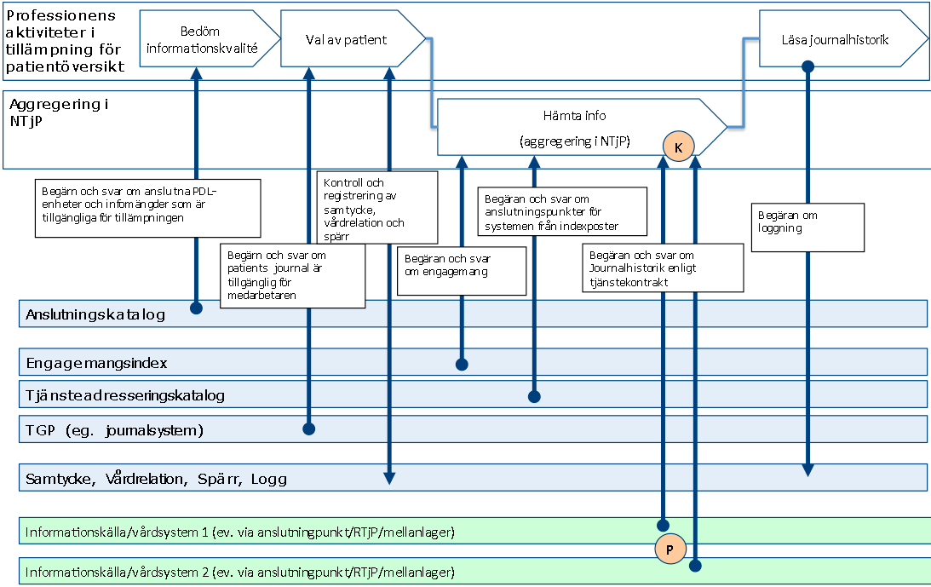

*Figur: Direktåtkomst inom sammanhållen journalföring*

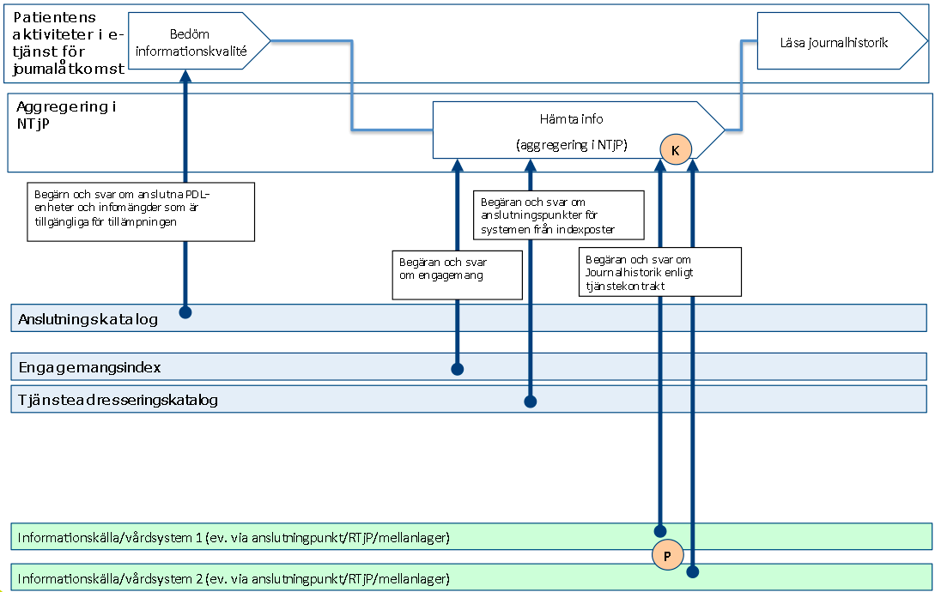

*Figur: Patientens direktåtkomst*

* 1. Nationell användning

Vid nationell användning av tjänstekontrakten (d.v.s. tjänstekonsumenter som begär information från alla tjänsteproducenter i Sverige) sker aggregering av informationen genom aggregerande tjänster i den gemensamma tjänsteplattformen. Regioner och Landsting tillhandahåller då källsystemens (KS) information genom anslutningspunkter (AP) i enlighet med tjänstekontrakten. Det kan t.ex. ske enligt olika modeller:

*A: Direktanslutning av källsystem*: Källsystemet är anslutningspunkten till gemensamma tjänsteplattformen

*B: Källsystem ansluts via regional tjänsteplattform*: Regionens tjänstplattform är anslutningspunkt till gemensamma tjänsteplattformen

*C: Mellanlager ansluts direkt eller via regional tjänsteplattform*: Ett mellanlager avskärmar källsystemen från den last som uppstår vid från nationella medarbetar- och invånartjänster

Modellerna illustreras nedan (från höger till vänster):

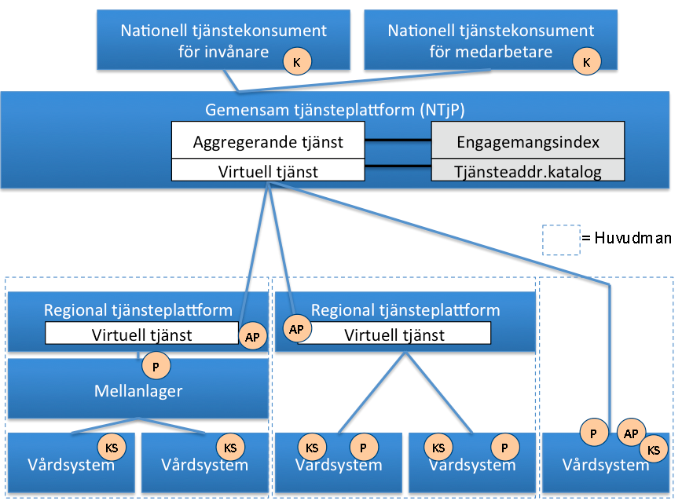

*Figur: Olika modeller för anslutning av källsystem.*

Anslutningsmodellerna förutsätter att:

* vårdsystemen uppdaterar nationellt engagemangsindex – direkt eller indirekt via regionalt index. Källsystemets HSA-id anges i engagemangsposten jämte övrig info enligt beskrivning i särskilt avsnitt under regelverk
* en ev. regional tjänsteplattform kan dirigera anrop till rätt tjänsteproducent baserat på källsystemets HSA-id (på samma sätt som nationellt)
* tjänsteproducenten validerar att aktuell tjänstekonsument (HSA-id i http-header) är godkänd av verksamheten (informationsägande vårdenhet)
  1. Regional användning

Regional användning innebär att tjänstekonsumenten är regional (R-K) och begär information från alla producenter i regionen, avseende ett visst tjänstekontrakt inom tjänstedomänen. Det innebär att regionen behöver utföra regional aggregering i den regionala tjänsteplattformen. Anslutningen av regional tjänsteplattform till nationell påverkas inte av att regionen inför en regional aggregerande tjänst:

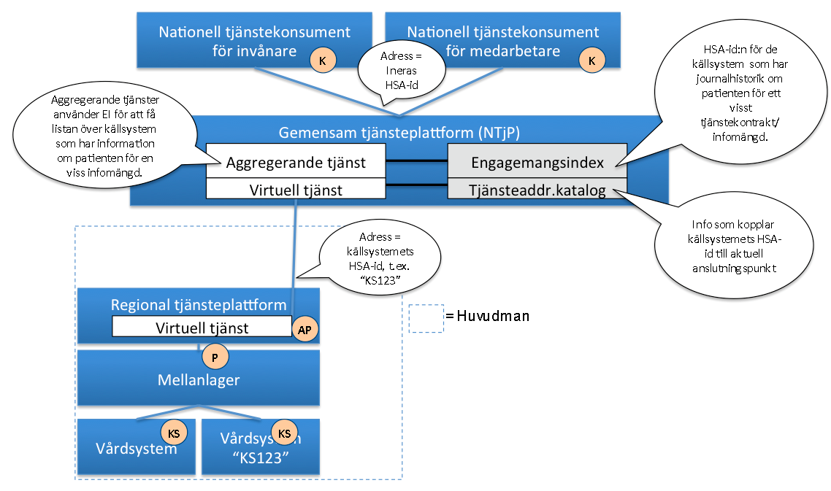

* 1. Adresseringsmodell

Tjänstedomänen tillämpar system-adressering. Observera att tjänstekonsumenter främst anropar aggregerande tjänster. Källsystemet adresserar därför den aggregerande tjänsten med antingen nationellt HSA-id (Ineras HSA-id) eller HSA-id för aktuell huvudman om det är en regional/huvudmanna-specifik (t.ex. ”regional”) aggregerande tjänst som ska adresseras.

Det finns också fall då en tjänstekonsument adresserar ett källsystem. Det förutsätter att tjänstekonsumenten känner till källsystemets HSA. Det sker vanligen genom att ett sådant anrop föregås av antingen ett anrop till en aggregerande tjänst (källsystemets HSAid finns då i svarsmeddelandet) eller genom att tjänstekonsumenten direkt interagerar med ett engagemangsindex (indexposterna innehåller källsystemets HSAid). Detta scenario beskrivs i avsnitt 2.4.3.

Det kan också ske genom att tjänstekonsumenten är producent för Engagemangsindex notifieringskontrakt (ProcessNotification). Notifieringen innehåller information om en händelse rörande en patients information i ett specifikt källsystem. Genom att använda informationen om källsystemets HSA-id kan tjänstekonsumenten direkt adressera källsystemet i syfte att hämta information om den händelse som just notifierats för patienten.

Följande figur illustrerar adressering av aggregerande tjänst genom ett exempel. Det är alltid källsystemets HSA-id som är logisk adress när en aggregerande tjänst anropar en anslutningspunkt (ap), även om det inte är just källsystemet som är anslutningspunkt eller ens tjänsteproducent (i fallet av ett mellanlager).

Adressering vid nationell användning

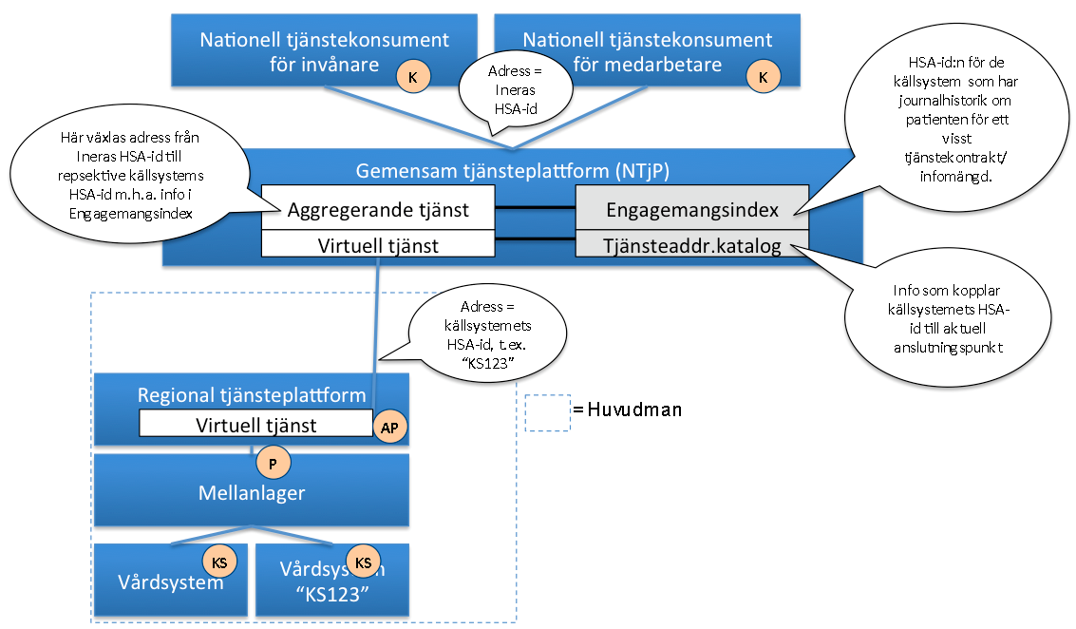

*Figur: Adressering vid anrop till nationell aggregerande tjänst (t.ex. från Mina vårdkontakter eller NPÖ-tillämpningen)*

Adressering vid regional användning

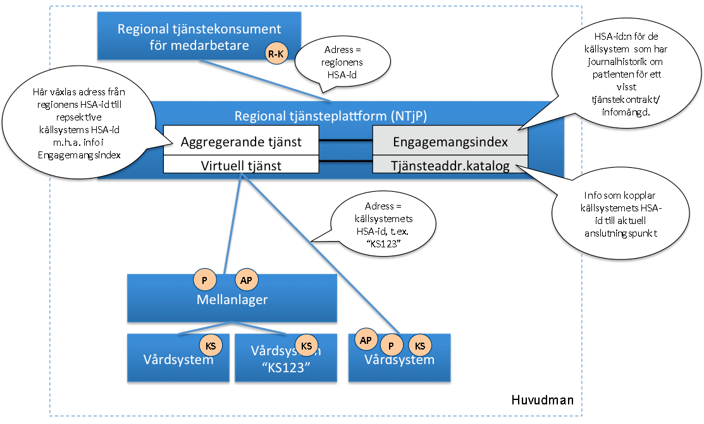

*Figur: Adressering vid anrop till regional aggregerande tjänst (t.ex. från ett vårddokumentationssystem, e-tjänst i Mina vårdkontakter eller en regional patientöversikt)*

Adressering direkt till ett källsystem

Tjänstekontrakten i denna domän möjliggör sökning av information relaterad till en patient.

När patienten eller medarbetaren inom vård och omsorg använder en e-tjänst för att följa ett remissflöde används en aggregerande tjänst. Men det kan också finnas behov av händelsedrivet agera när en status förändras. Det kan göras genom att prenumerera på händelser från engagemangsindex. Då blir e-tjänsten notifierad genom att vara tjänsteproducent för tjänstekontraktet ProcessNotification. Engagemangsindex genererar då händelser när det sker förändringar i ett källsystem. Eftersom e-tjänsten då vet vilket källsystem som har en ny status, kan e-tjänsten via virtuell tjänst i en tjänsteplattform, anropa källsystemet istället för att gå via en aggregerande tjänst. Man behöver därför avgränsa en sådan fråga till ett specifikt källsystem. Det görs helt enkelt genom att ange källsystemets HSA-id som sökparameter samt att ange källsystemets HSA-id som logisk adress.

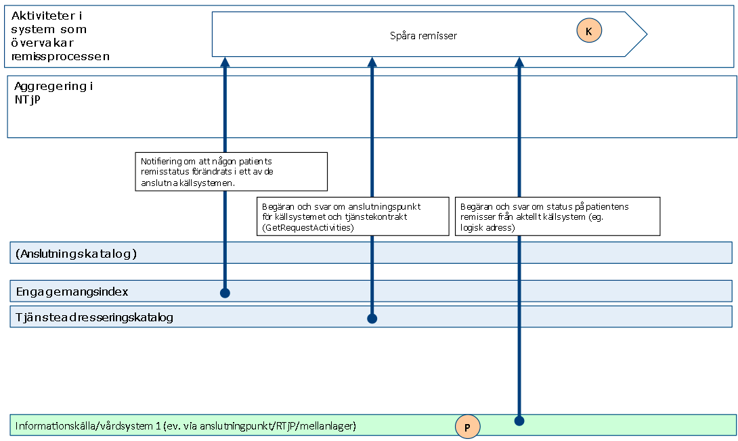

*Figur: Flöde som förutsätter adressering med källsystemets HSAid*

Eftersom anropet i detta fall sker direkt mot virtuell tjänst, sker adressering med källsystemets HSA-id direkt från tjänstekonsumenten. Detta beskrivs i figuren nedan.

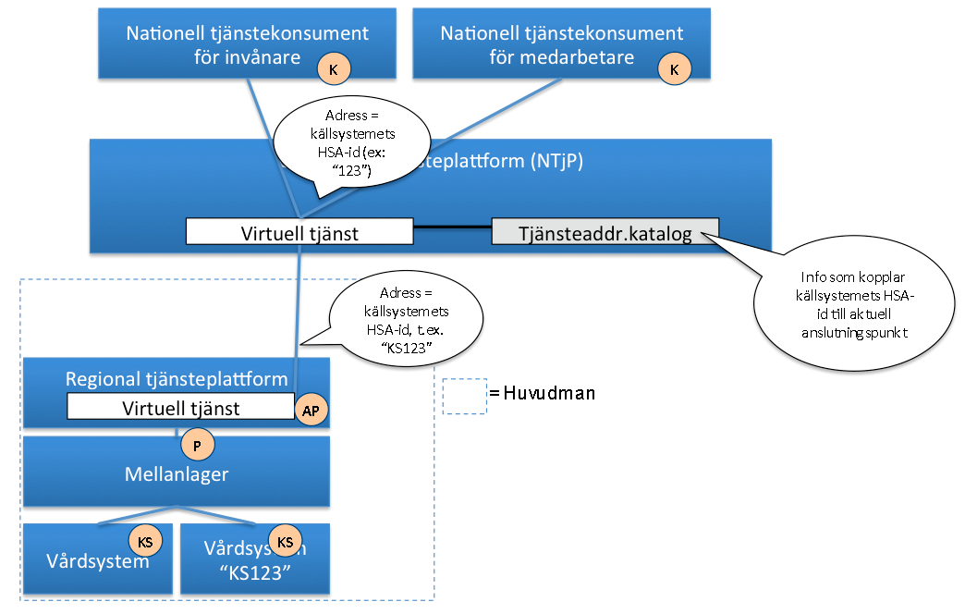

*Figur: Adressering vid sökning efter information ur ett specifikt källsystem*

Sammanfattning av adresseringsmodell

|  |  |
| --- | --- |
| ***Åtkomstbehov för patientens journalhistorik*** | ***Logisk adress*** |
| För alla huvudmän | Ineras HSA-id |
| För en huvudman/region | Huvudmannens/regionens HSA-id |
| För ett källsystem | Källsystemets HSA-id |

* 1. Aggregerande tjänster

Det behövs en aggregerande tjänst för varje tjänstekontrakt i denna domän.

Aggregerande tjänster har samma tjänstekontrakt och anropsadress som en traditionell virtuell tjänst, men nås via olika logiska adresser.

Om ett källsystemets HSA-id anges som logisk adress, kommer frågemeddelandet att dirigera vidare direkt till källsystemet utan att passera en aggregerande tjänst.

Om logisk adress HSA-id för Inera eller en huvudman kommer anropet att dirigeras till aggregerande tjänsten som i sin tur – efter att ha konsulterat engagemangsindex, vidarebefordrar frågan till de källsystem som har information om patienten.

* 1. Informationssäkerhet

Medarbetarens direktåtkomst

Vid sammanhållen journalföring ansvarar verksamheten som erbjuder sina medarbetare direktåtkomst till sammanhållen journal för att patientdatalagen efterlevs.

Det innebär bl.a. att spärrkontroll behöver genomföras innan information kan visas för en medarbetare med uppdrag utanför den journalförande vårdenheten.

Det innebär också att regelverket för samtycke, vårdrelation och åtkomstloggning måste följas.

Dessutom finns krav från datainspektionen om ytterligare teknisk åtkomstkontroll. Datainspektionens krav hanteras genom ett koncept som benämns TGP – tillgänglig patient. TGP berör både tjänstekonsument och tjänsteproducent.

Patientdatalagen ställer också krav på att medarbetaren är starkt autentiserad om medarbetarens inloggning sker i nät som delas med flera vårdgivare, samt att uppdragsval görs i samband med autentisering (PDL-enhet). Tillämpningsanvisning för kompletta regelverket finns i senaste versionen av utredningen PDLiP samt i anvisningar för tjänsten tillgänglig patient.

Observera att tjänstekontrakten i sig inte påtvingar sammanhållen journalföring. Krav rörande sammanhållen journalföring och eller krav på spärrhantering uppstår först om tjänstekonsumenten (e-tjänsten) för medarbetaren tillgängliggör och visar information som härrör från andra vårdgivare (sammanhållen journalföring) eller andra vårdenheter inom egna vårdgivaren (spärrkrav).

Hantering av informationsmängder utan märkning med Vårdenhet eller Vårdgivare

Tjänstekontrakten i denna domän möjliggör för tjänsteproducenter att utelämna både vårdgivarens och vårdenhetens HSA-id. Syftet är att möjliggöra åtkomst till information för patient (se även nedan) även för källsystem/verksamheter som inte hunnit märka upp historisk information.

I de fall vårdgivarens och vårdenhetens HSA-id utelämnats i svarsposten ska tjänstekonsumenten filtrera bort journalposten från det som visas för medarbetaren vid sammanhållen journal.

I de fall endast vårdenhetens HSA-id utelämnats ska tjänstekonsumenten filtrera bort journalposten från det som visas för medarbetaren om det finns spärr på vårdgivaren eller någon vårdenhet inom vårdgivaren, oavsett medarbetarens uppdragsval vid inloggning.

Utlämnande till patienten

Alla tjänstekontrakten i denna tjänstedomän har en svarsflagga som anger om verksamheten (informationsägaren) godkänt att informationen får utlämnas till patient. Det kan t.ex. ha skett genom menprövning eller rådrum.

Det är varje vårdgivares ansvar att tjänsteproducenten sätter ”kan visas för patient”-flaggan i enlighet med vårdgivarens verksamhetsregler.

Generellt

Tjänsteproducenten ansvarar för att information endast lämnas ut till de tjänstekonsumenter som informationsägaren godkänt. Det är inte ett juridiskt krav, men tydliggörs här eftersom det avviker från T-boken i det att tjänsteplattformen då inte ansvarar för den tekniska åtkomstkontrollen (ej möjligt när systembaserad adressering tillämpas).

**Om informationsägaren har behov av att utesluta en vårdenhets journaluppgifter för en viss tjänste­konsument, ska tjänste­producent för anslutet källsystem ha stöd för att filtrera svaret så att journaluppgifter ägda av en sådan vårdenhet inte finns med i svarsmeddelandet till tjänstekonsumenten.**

Observera att det är regionala policyer snarare än lagar och förordningar som styr i vilken grad tjänsteproducenten ska begränsa åtkomst för en viss tjänstekonsument.

Kunskapen om tjänsteproducentens identitet (d.v.s. ursprunglig tjänstekonsument i anropskedjan) får bara användas för teknisk åtkomstbegränsning på så sätt att svaret blir som om de vårdenheter vars verksamhetschef inte godkänner aktuell tjänsteproducent varit exkluderade redan i begäran.

# Versionsinformation

Denna revision av tjänstekontraktsbeskrivningen handlar om version 1.0. Det betyder att alla tjänstekontrakt är version 1.0.

* 1. Oförändrade tjänstekontrakt

Följande tjänstekontrakt har inte förändrats mellan version 1.0 och 1.1:

<aktuellt först vid nästa under-version>

* 1. Nya tjänstekontrakt

Följande tjänstekontrakt finns från och med version 1.1:

<aktuellt först vid nästa under-version>

* 1. Förändrade tjänstekontrakt

Nedan redovisas kompatibilitet mellan konsument och producent för tjänstekontrakten som finns i flera versioner. Kompatibilitet avser här såväl format som semantik. För definition av kompatibilitet mellan format, se [RIV Tekniska Anvisningar, Översikt.](http://rivta.forge.osor.eu/specs/RIV_TA_OVERSIKT_2.0.pdf)

<aktuellt först vid nästa under-version>

|  |  |  |  |
| --- | --- | --- | --- |
| Tjänstekontrakt | Konsument | Producent | Kompatibilitet |
| GetRequestActivities | 1.0 | 1.x |  |
| 1.x | 1.0 |  |

* 1. Utgångna tjänstekontrakt

Följande tjänstekontrakt har utgått:

<aktuellt först vid nästa under-version>

# Generella regler

* 1. Format för Datum

Några av tjänsterna inom tidbokning handlar om att söka efter information baserat på datum.

Datum anges alltid på formatet ”ÅÅÅÅMMDD”, vilket motsvarar den ISO 8601 och ISO 8824-kompatibla formatbeskrivningen ”YYYYMMDD”.

* 1. Format för tidpunkter

Flera av tjänsterna inom tidbokning handlar om att utbyta information om tidpunkter.

Tidpunkter anges alltid på formatet ”ÅÅÅÅMMDDttmmss”, vilket motsvarar den ISO 8601 och ISO 8824-kompatibla formatbeskrivningen ”YYYYMMDDhhmmss”.

* 1. Tidszon för tidpunkter

Tidszon anges inte i meddelandeformaten. Alla information om datum och tidpunkter som utbyts via tjänsterna ska ange datum och tidpunkter i den tidszon som gäller/gällde i Sverige vid den tidpunkt som respektive datum- eller tidpunktsfält bär information om. Såväl tjänstekonsumenter som tjänsteproducenter skall med andra ord förutsätta att datum och tidpunkter som utbyts är i tidszonerna CET (svensk normaltid) respektive CEST (svensk normaltid med justering för sommartid).

* 1. Statusrapportering

Vid ett **tekniskt fel** så ska tjänsteproducenten levereras ett generellt undantag (SOAP-Exception). Exempel på felsituationer som rapporteras som tekniskt fel kan vara deadlock i databasen eller följdeffekter av programmeringsfel. Denna information bör loggas av tjänstekonsumenten. Informationen är inte riktad till användaren.  
  
Användaren kommer enbart att se ”tekniskt fel” – inte detaljinformation. Detaljinformationen riktar sig till systemförvaltaren.

* 1. Uppdatering av engagemangsindex

Alla källsystem ska uppdatera engagemangsindex. Engagemangsindex ska uppdateras så snart en händelse inträffar som påverkar indexposterna enligt beskrivningen nedan.

All uppdatering av engagemangsindex sker genom att källsystemet anropar engagemangsindex genom tjänstekontraktet

urn:riv:itintegration:engagementindex:UpdateResponder:1 (”index-push”)

eller genom att erbjuda tjänstekontraktet

urn:riv:itintegration:engagementindex:GetUpdatesResponder:1 (”index-pull”)

Ladda hem Engagemangsindex WSDL, scheman och tjänstekontraktsbeskrivning för detaljer.

Följande regler gäller för innehållet i begäran till engagemangsindex för uppdateringar som rör denna tjänstedomän:

|  |  |  |  |  |  |
| --- | --- | --- | --- | --- | --- |
| ***Attribut*** | ***Beskriv-ning*** | ***Format*** | ***Kardinalitet*** | ***Kodverk/värde-mängd  / ev begränsningar*** | ***Beslutsregler och kommentar*** |
| Registered ResidentIdent Identification | Invånarens person-nummer | Person- eller samordningsnummer enligt skatteverkets definition (12 tecken). | 1..1 |  | Del av instansens unikhet |
| Service domain* | Den tjänstedomän som förekomsten avser. | URN på formen <regelverk>:<huvuddomän>:<underdomän1>:<underdomän2> | 1..1 | ”riv:crm:requeststatus” | Del av instansens unikhet |
| Categori-zation* | Kategori-sering enligt kodverk som är specifikt för tjänste-domänen | Text bestående av bokstäver i ASCII. | 1..1 | Framställantyp (typeOfRequest) | Del av instansens unikhet |
| Logical address* | Referens till informationskällan enligt tjänste-domänens definition | Logisk adress enligt adresseringsmodell för den tjänstedomän som anges av fältet Service Domain. | 1..1 | Samma värde som fältet Source System. | Del av instansens unikhet |
| Business object Instance Identifier* | Unik identifierare för händelse-bärande objekt | Text | 1..1 | ”NA” – d.v.s. ej tillämpat för tjänstedomänen. | Del av instansens unikhet |
| Clinical process interest Id | Hälsoärende-id | GUID | 1..1 | ”NA” (ännu ej tillämpat i tjänstedomänen) | Del av instansens unikhet |
| Most Recent Content* | Verksamhetsmässig tidpunkt för senaste informations-förekomsten i källan som indexeras av denna indexpost | DT | 1..1 | Tidpunkt för verksamhetens beslut om senaste statusändring/tilldelning. |  |
| Creation  Time | Tidpunkten då index-posten regi-strerades | DT | 1..1 | Sätts automatiskt av EI-instansen. | Genereras automatiskt av kontraktets tjänste-producent |
| Update Time | Tidpunkten då index-posten senast upp-daterades | DT | 0..1 | Sätts automatiskt av EI-instansen. | Upp-datering innebär ny post som matchar samtliga attribut som är del av en instans unikitet. |
| Owner | Organisation vars index tog emot ”update” från ”source system” | Organisationsnummer (HSA-id) för organisationen som äger indexinstansen. Organisationen är en myndighet eller Inera om uppdateringen togs emot direkt av nationellt index. | 1..1 | Syftet är att skapa förutsättningar för att undvika rundgång mellan notifierande parter. | Del av instansens unikhet |
| Source System | Systemet som genererade engagemangsposten | Källsystemets HSA-id. Detta HSA-id ska gälla den systeminstans som ansvarar för originalinformationen. Det kan vara ett annat HSA-id än för den tekniska anslutningspunkten. | 1..1 | Syftet är att underlätta felsökning och ge spårbarhet. | Del av instansens unikhet |
| Data Controller | Personuppgiftsansvarig organisation | Vårdgivarens organisationsnummer eller HSA-id  eller inom källsystemet unik identifierare för vårdgivaren. | 1..1 | ”SE”<organisationsnummer>. Exempel: ”SE5565594230” eller HSA-id, eller  systemspecifik identitet. | Del av instansens unikhet |

# GetRequestActivities

Denna tjänst returnerar status/aktivitetsrader för de remisser som finns på det personnummer som är inkluderat i anropet. Tjänsten levererar en rad för varje aktivitet/status som en remiss passerat i remissprocessen.

* 1. Frivillighet

Tjänsten är obligatorisk.

* 1. Version

Tjänsten finns sedan 1.0.

Tjänsten har inte uppdaterats sedan 1.0.

* 1. SLA-krav

Följande SLA-krav gäller för producenter av detta tjänstekontrakt (Källsystem eller anslutningspunkt):

|  |  |
| --- | --- |
| **Kategori** | **Krav** |
| Svarstid | < 3 sekunder för 95% av alla anrop |
| Tillgänglighet | 24x7, 99,5% |
| Last | Svarstiden ska skala utgående från beställarens lastkrav. |
| Aktualitet | Online mot datalager/journalsystem |
| Robusthet |  |

* 1. Begäran: GetRequestActivitiesRequest

Tabellen beskriver innehållet i en förfrågan som motsvaras av GetRequestActivitiesType i GetRequestActivitiesResponder_1_0.xsd

* subjectOfCareId [1..1]
* careUnitId [0..*]
* typeOfRequest [0..*]
* fromDate [0..1]
* toDate [0..1]

|  |  |  |  |  |  |
| --- | --- | --- | --- | --- | --- |
| **Attribut** | **Beskrivning** | **Format** | **Mult** | **Kodverk/ värdemängd/ev begränsningar** | **Beslutsregel** |
| subjectOfCareId | Invånarens personnummer | SubjectOfCareIdType  Person eller samordnings-nummer enligt skatteverkets definition 12 tecken. | 1..1 | ^[0-9]{8}[0-9pPtTfF][0-9]{3}$ |  |
| careUnitId | Lista av HSA-id på PDL-enhetsnivå för remitterande eller remitterad verksamhet. | HsaIdType | 0..* |  | Svaret ska avgränsas till angivna PDL-enheter.  Om inget värde anges ska adresserat system svara med alla remiss-statusposter som uppfyller övriga sökkriterier. |
| typeOfRequest |  | RequestTypeCodeEnum | 0..* | KTOV/KV Framställantyp. Giltiga värden: {  1 = röntgenremiss,  2 = labbremiss,  4 = allmänremiss,  10 = fysiologiremiss}. |  |
| fromDate | Sökvariabel för att styra *'från och med datum'* för när en remiss skickats. | TS | 0..1 |  | Inget värde betyder implicit alla remisser ifrån start. |
| toDate | Sökvariabel för att styra *'till och med datum'* för när en remiss skickats. | TS | 0..1 |  | Inget värde betyder implicit alla remisser till och med dagens datum.  **Obs** Datumet gäller för remissen, dvs om någon statusrad faller inom intervallet så ska alla statusrader för denna remiss returneras. |

* 1. Svar: GetRequestActivitiesResponse

Tabellen beskriver innehållet i en svarspost som motsvaras av StatusEventType i GetRequestActivitiesResponder_1_0.xsd

* RequestActivity [0..*]
  + subjectOfCareId [1..1]
  + senderRequestId [0..1]
  + receiverRequestId [0..1]
  + typeOfRequest [1..1]
  + requestMedium [0..1]
  + requestIssuedByPersonName [0..1]
  + requestIssuedByOrganizationalUnitId [0..1]
  + requestIssuedByOrganizationalUnitDescription [0..1]
  + receivingPersonName [0..1]
  + receivingOrganizationalUnitId [0..1]
  + receivingOrganizationalUnitId [0..1]
  + careUnitId [1..1]
  + logicalSystemId [1..1]
  + statusCode [1..1]
  + eventTime [1..1]

status-code

|  |  |  |  |  |  |
| --- | --- | --- | --- | --- | --- |
| **Attribut** | **Beskrivning** | **Format** | **Mult** | **Kodverk/ värdemängd/ev begränsningar** | **Beslutsregel** |
| subjectOfCareId | Invånarens personnummer | SubjectOfCareIdType  Person eller samordnings-nummer enligt skatteverkets definition 12 tecken. | 1 | ^[0-9]{8}[0-9pPtTfF][0-9]{3}$ | Del av instansen unikhet |
| *senderRequestId* | Framställarens identitetsbeteckning för framställan. Är Remiss Id.  Motsvarighet i V-TIM: *framställarens framställans-id* | String | 0..1 | Unik identifierare per producent. | Om tomt så måste receiverRequestId vara infylld, alltså båda kan inte vara tomma. |
| *receiverRequestId* | Mottagarens identitetsbeteckning för framställan    Motsvarighet i V-TIM:  *mottagarens framställan-id* | String | 0..1 | Unik identifierare per producent. | Om tomt så måste senderRequestId vara infylld, alltså båda kan inte vara tomma. |
| *typeOfRequest* | Kod som anger vilken typ av framställan som avses  Motsvarighet i V-TIM: *framställantyp* | RequestTypeEnum | 1 | KTOV/KV Framställantyp. Giltiga värden: {  1 = röntgenremiss,  2 = labbremiss,  4 = allmänremiss,  10 = fysiologiremiss}. |  |
| *requestMedium* | Kod och klartext som anger medium för framställan. | SubmissionMediumCodeEnum | 0..1 | KTOV/KV Medium för framställan. Giltiga värden: {3=elektroniskt, 4 = pappersremiss}. |  |
| *requestIssuedByPersonName* | Namn på den person som framställt framställan.  Motsvarighet i V-TIM:  *framställd av person /namn* | String | 0..1 |  |  |
| *requestIssuedByOrganizationalUnitId* | Identitetsbeteckning för den organisationsenhet inom vars uppdrag som framställan görs.  Motsvarighet i V-TIM:  *framställd av enhet* | HSAIdType | 0..1 | HSAid. |  |
| *requestIssuedByOrganizationalUnitDescription* | Beskrivning av enheten.  Motsvarighet i V-TIM:  Saknas | String | 0..1 | Format: fritext.  Exempel: Närakuten +468 398 72, Solna Torg 3, 171 45 SOLNA. | Saknas requestIssuedByOrganizationalUnitId så skrivs information om enheten här. |
| *receivingPersonName* | Namn på den hälso- och sjukvårdspersonal som mottar framställan  Motsvarighet i V-TIM:  *mottagande person /namn* | String | 0..1 |  | Motsvarar HSA ”fullName” . |
| *receivingOrganizationalUnitId* | Identitetsbeteckning för den enhet inom vars uppdrag som framställan mottages  Motsvarighet i V-TIM:  *mottagande enhet* | HSAIdType | 0..1 | HSA-id |  |
| *receivingOrganizationalUnitDescription* | Beskrivning av enheten.  Motsvarighet i V-TIM:  Saknas | String | 0..1 | Format: fritext  Exempel: Närakuten +468 398 72, Solna Torg 3, 171 45 SOLNA. | Om receivingOrganizationalUnitId saknas skrivs information om enheten här. |
| *careUnitId* | HSA-id för journalansvarig/informations-ägande PDL-enhet | HSA-id | 1..1 |  | Ska överensstämma med LogicalAddress-fältet i engagemangs-posten |
| *logicalSystemId* | Referens till informationskällan.  Motsvarighet i V-TIM:  Saknas | Format enligt aktuell identiferare, tex HSAIdType | 1 | <Systemets HSA-id>. |  |
| *statusCode* | Anger i vilken status remissen befinner sig i. | StatusCodeEnum | 1 | KTOV/KV Aktivitetmomentstatus. Giltiga värden:  Se avsnitt  *Klassifikationer och kodverk*. Tabell över 'KV Aktivitetmomentstatus'- kodverket | Använd delmängd av statusar som i Nationella eRemiss tjänsten. |
| *eventTime* | Anger tidspunkt när händelsen inträffade. | TS | 1 |  |  |

* 1. Regler

# Bilagor

* 1. Klassifikationer och kodverk

Klassifikationer och kodverk inkl begreppssystem och identifikationssystem som hanteras i informationsutbytet kring remisser.

### Kodverk

| Namn | OID | Ägare/  förvaltare och länk | Innehåll |
| --- | --- | --- | --- |
| KV Framställantyp |  |  | Nationell eRemissprojektet har tagit fram följande.   |  |  | | --- | --- | | Anger typ av framställan  **1 = Röntgenremiss**  **2 = Labbremiss**  3 = Konferensremiss  **4 = Allmänremiss**  5 = Screeningremiss  6 = ”egentagna prover”  7 = Egen vårdbegäran  8 = Telefonremiss  9 = Begäran om övertagande av vårdansvar  **10=Fysiologiremiss** | | |  |  | |
| KV Form av framställan |  |  | Anger form av vårdbegäran.  1 = Telefon  2 = Besök  3 = Elektroniskt  4 = Pappersremiss |
| KV Aktivitetmomentstatus. |  |  | Se nedanstående tabell som tagits fram av Nationella eRemissprojektet. Endast statusar markerade som används 'Ja' är giltiga statusar. |

### Tabell över 'KV Aktivitetmomentstatus'- kodverket

|  |  |  |
| --- | --- | --- |
| Används av framställantyp | Kod | Namn |
|  | 10 | Beslutad |
| **1=Ja, 4=Ja,10=Ja, 2=Ja** | 20 | Skickad |
| **1=Ja, 4=Ja, 10=Ja, 2=Ja** | 30 | Mottagen |
|  | 40 | Avvisad |
|  | 50 | Godtagen för bedömning |
|  | 60 | Komplettering begärd |
|  | 70 | Vidareskickad |
|  | 80 | Ej accepterad för kliniska åtgärder |
| **1=Ja, 4=Ja, 10= Ja** | 90 | Bedömd |
|  | 100 | Satt på väntelista |
|  | 110 | Första vårdkontakt bokad |
|  | 120 | Första vårdkontakt påbörjad |
| **1=Ja , 2=Ja** | 126 | Preliminärsvar skickat |
| **1=Ja, 4=Ja, 2=Ja** | 130 | Svar skickat |
| **1=Ja , 2=Ja** | 136 | Preliminärsvar mottaget |
| **1=Ja, 4=Ja, 10=Ja, 2=Ja** | 140 | Svar mottaget |
|  | 150 | Komplettering av svar begärt |
|  | 160 | Svar accepterat |
|  | 170 | Remisshantering avslutad |

### Identifierare

| Namn | OID | Ägare/förvaltare och länk | Innehåll |
| --- | --- | --- | --- |
| Personnummer | 1.2.752.129.2.1.3.1 | Skatteverket, www.skatteverket.se | Person-id för någon som är folkbokförd i Sverige enligt SKV704 |
| **HSA-id** | 1.2.752.129.2.1.4.1 | Carelink, förvaltningsgrupp HSA  www.carelink.se/tjanster/hsa/ | HSA-id för objekt i HSA-katalogen såsom personer, roller, funktioner, enheter mfl. |
| **KV Framställantyp** | 1.2.752.129.2.2.2.24 | Sveriges Kommuner och Landsting | Anger typ av framställan |
| **KV Form av framställan** | 1.2.752.129.2.2.2.7 | Sveriges Kommuner och Landsting | Anger form av framställan |
| **KV Aktivitetmomentstatus.** | 1.2.752.129.2.2.2.27 | Sveriges Kommuner och Landsting | Anger remisstatus |

# Referenser

[1] V-TIM 2.0 utkast - 2001013 <http://www.arkitekturledningen.se/undermappar/Dokument/V-TIM_v2_091013_English_attributes.pdf>

[2] SKV 717: http://www.skatteverket.se/download/18.70ac421612e2a997f858000101826/71704.pdf